# Proyecto de Sistemas de Bases de Datos I

Sistema de administración de consultorio veterinario(PetMed)

**Sistemas de Bases de Datos I**

##### Segundo Termino 2013-2014

**ESCUELA SUPERIOR POLITÉCNICA DEL LITORAL**

# Integrantes

* Rene Alexander Balda Tarira
* Guido Rubén Duchi Franco
* Fausto Andrés Mora Velásquez
* Saulo Javier Ronquillo Guachamin

# Titulo del Proyecto

PetMed(Sistema de administración de consultorio veterinario)

**Etapa de Desarrollo: Análisis del Sistema**

# Objetivo del Proyecto

Administrar, controlar y registrar de forma eficaz las consultas y citas de los clientes de un consultorio veterinario. Organizar y auditar la ficha medica de cada una de las mascotas de los clientes y llevar el control de enfermedades. Brindar una herramienta de control con fácil acceso a datos e información.

### Etapa de Desarrollo: Análisis del Sistema

# Objetivos Específicos

* Llevar un registro de clientes, mascotas, consultas y citas.
* Registrar los datos médicos de cada mascota por cada consulta.
* Generar reportes a los veterinarios de las enfermedades mas frecuentes y comunes en cada mascota.
* Agilizar la atención en el centro veterinario con la creación y manejo de citas.
* Llevar un registro de los nuevos clientes en el consultorio veterinario.

# Descripción General

Este sistema ayuda a administrar eficientemente un consultorio veterinario, con el propósito de brindar una atención más adecuada a sus clientes y sus mascotas. También está enfocado para brindar mayor control de prevención de enfermedades y tratamientos de estas. Ayudando así al crecimiento del mismo.

# Descripciones Funcionales

1. **Procesos especificados en el desarrollo del proyecto**

* Ingresar.
* Registrar Consulta.
* Crear Historia Clinica.
* Registrar Fisiologia.
* Registrar Vacunas.
* Registrar Sintomas.
* Registrar Diagnostico.
* Registrar Tratamiento.
* Cancelar Cita.
* Modificar Cita.
* Crear Cita.
* Registrar Cliente.
* Registrar Mascota.
* Modificar Cliente.
* Eliminar Mascota.
* Eliminar Cliente.

1. **Roles de las personas y sistemas externos involucrados en el proceso**

**Administrador:** Puede crear, eliminar o modificar usuarios; crear, eliminar o modificar perfiles y de consultar auditorías.

**Recepcionista:** Se encarga de ingresar los clientes con su respectiva mascota, registrar o cancelar citas. Puede consultar todas las citas reservadas.

**Médico:** Es el encargado de registrar las consultas y de crear la histórica clínica perteneciente a cada mascota. Puede consultar cualquier dato perteneciente a las mascotas.

1. **Detalles de cada proceso**

**Nombre:**

**Descripción:**

1. **Salidas de los procesos(formas de reportes)**



1. **Data Flow Diagram**

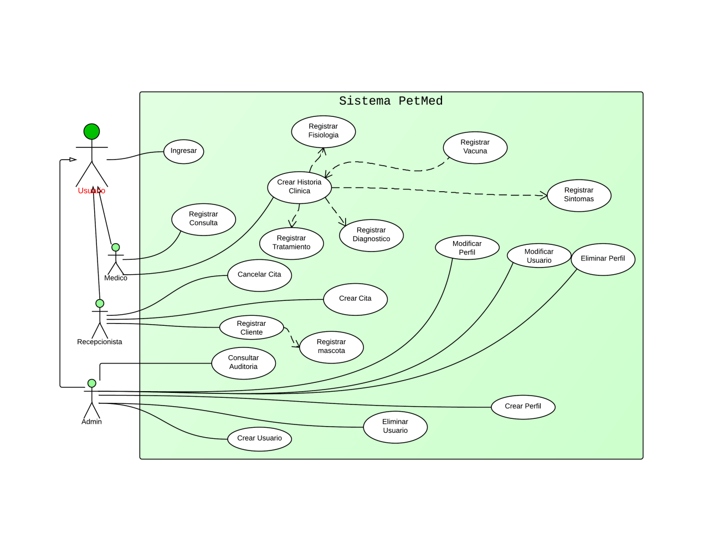

### Etapa de Desarrollo: Análisis del Sistema

### Modelo Conceptual

### 

### Etapa de Desarrollo: Diseño del Sistema